# 南京⼤学软件学院

2018 软件⼯程 Summer项⽬实践

**迭代三项⽬计划⽂档**

# [161250033_crowdSourcing](http://114.215.188.21/groups/161250033_crowdSourcing)

# 顾昕雨 张贝贝 张傲 王宁一2018.5.2

## 更新历史

|  |  |  |  |
| --- | --- | --- | --- |
| 修改⼈员 | ⽇期 | 变更内容 | 版本 |
| 张贝贝 | 2018.5.2 | 创建⽂档 | 1.0 |

### ⼀ 引⾔

#### 团队名称：[161250033_crowdSourcing](http://114.215.188.21/groups/161250033_crowdSourcing)

1. ⽂档信息：

|  |  |
| --- | --- |
| 内容 | 说明 |
| 编写⽬的 | 该⽂档是项⽬第三循环的项⽬计划⽂档,规定了项⽬的各项计划和议程 |
| 背景 | ⽆ |
| 定义/术语 | ⽆ |
| 参考资料 | 《软件⼯程与计算3》 |

**⼆ 阶段⽬标**

在第三循环，团队需要完成以下任务：

1. 完成《项⽬启动⽂档》
2. 对需求进⾏分析，完成进一步《需求规格说明书》
3. 对项⽬进⾏进一步设计，完成《体系结构设计⽂档》
4. 完成单元和集成测试，编写测试⽤例
5. 完成⼩组和个⼈总结

### 三 ⽇程表

#### 项⽬⽇程表

1.根据⽬前的进展情况以及对下⼀循环的计划，得到的⽢特图如下所⽰

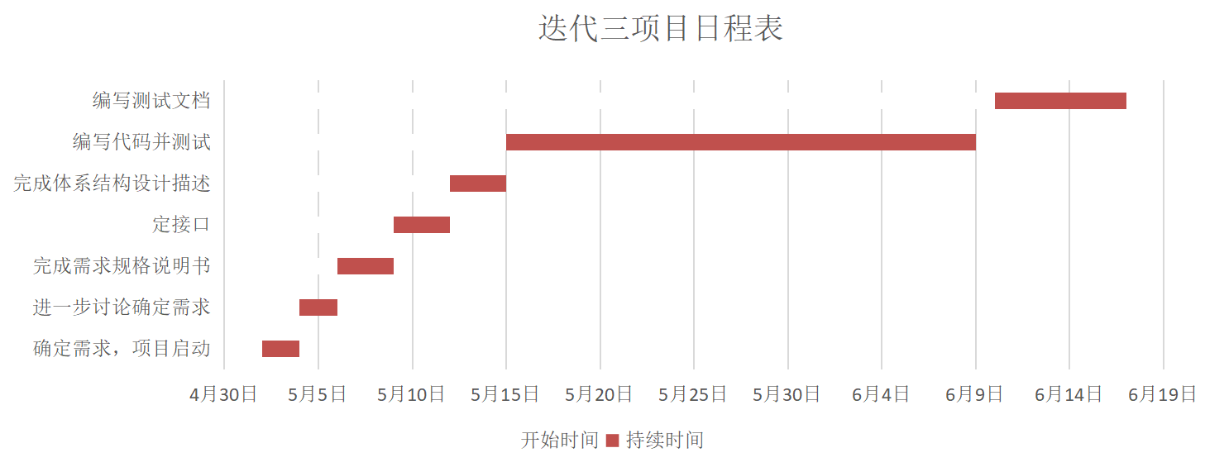

2.第⼀循环成本估算表（对应于⽢特图）

|  |  |  |  |
| --- | --- | --- | --- |
| 任务ID | 成本预估（⼈⽇） | 实际执⾏记录（⼈⽇） | 实际-预估（⼈⽇） |
| 1 | 2 | 1 | -1 |
| 2 | 2 | 3 | 1 |
| 3 | 3 | 3 | 0 |
| 4 | 3 | 3 | 0 |
| 5 | 3 | 2 | -1 |
| 6 | 25 | 26 | 1 |
| 7 | 7 | 7 | 0 |
| 总计 | 45 | 45 | 0 |

3.第三循环⽹络图

第三循环⼤部分活动基本上以FS的关系为主，即在完成前⼀个任务之后下⼀个任务才开始。



**确定第三循环**

**部分**



#### 资源⽇程表（任务⽇程表）

根据第⼀循环的⼯作⽇时间（包含周末共32天，2018.3.27到2018.4.28），安排个⼈的⼯作如下：

|  |  |  |  |  |  |  |  |
| --- | --- | --- | --- | --- | --- | --- | --- |
| ⼈员 | Day1~2 | Day3~4 | Day5~7 | Day8~10 | Day11～13 | Day14~38 | Day1 39~45 |
| 顾昕雨 | 召集所有成员 线下会 议，要求配置  Idea,gradle；讨论需求 | | 完成《需求规格说明⽂档》 | 召开⼩组会 议，定接口， | 完成《体系结构描述文档》 | 编写代码并测试 | 编写《测试文档》 |

|  |  |  |  |  |  |  |  |  |
| --- | --- | --- | --- | --- | --- | --- | --- | --- |
| 张贝贝 | 参加会议 | 各⾃完成在本机的配置  ⼯作 | 完成《需求规格说明⽂档》 | 讨论接口 | 完成《体系结构描述文档》 | 编写代码并测试 |  |  |
| 张傲 | 完成《需求规格说明⽂档》 |
| 王宁一 | 完成《需求规格说明⽂档》 |

### 四 ⾥程碑和⾥程碑标志⽇期

⾥程碑1：通过评审的《需求规格说明》

⾥程碑⽇期：2018年4⽉3⽇

⾥程碑2：通过评审的《体系结构描述⽂档》

⾥程碑⽇期：2018年4⽉10⽇

⾥程碑3：通过评审的《测试⽂档》

⾥程碑⽇期：2018年4⽉26⽇

下⼀个循环最重要的⾥程碑是《需求规格说明》和《体系结构⽂档》，表明项⽬的重要⼯作需求分析的完成（项⽬范围、约束条件等的确定），及项⽬设计的分析的完善，也表明团队即将以此为开发基准开始更加深⼊的项⽬开发⼯作和完善。

### 五 计划执⾏检查表

根据资源⽇程表内容，制定如下执⾏检查表：

|  |  |  |  |  |  |  |  |  |  |
| --- | --- | --- | --- | --- | --- | --- | --- | --- | --- |
| ⼈员 | Day1 | Day3 | Day5 | Day6 | Day12 | Day13 | Day10～ 12 | Day27 | Day31 |
| 顾昕雨 | 涉众分析会议记录；解决⽅案描述 | |  | 《需求规格说明》定稿 | 《体系结构描述文档》初稿 | 《体系结构描述⽂档》定稿 |  | 修复  bug以供检查 | 《 测 试 ⽂ 档》定稿， 下⼀循环项  ⽬计划初稿 |
| 张贝贝 |  | 各个涉众  ⾓⾊的评估分析 |  |
| 张傲 |  |
| 王宁一 |  |